МИНИСТЕРСТВО НАУКИ И ВЫСШЕГО ОБРАЗОВАНИЯ   
РОССИЙСКОЙ ФЕДЕРАЦИИ

федеральное государственное автономное образовательное учреждение высшего образования «Самарский национальный исследовательский университет имени академика С.П. Королева»  
(Самарский университет)

Институт информатики и кибернетики________________

Кафедра программных систем___________________

**ОТЧЕТ**  
  
по лабораторной работе №3

«Получение структурированной информации из базы фактов»

по дисциплине «Логическое программирование»

Обучающаяся в группе 6301-020302D Соколова Алёна

Преподаватель Лобанков Антон Алексеевич

Самара 2025

# ВВЕДЕНИЕ

Целью работы является в процессе выполнения заданий ознакомиться с получением информации из базы фактов.

Задания:

1. создать базу данных о заданной предметной области в виде множества фактов языка Пролог (не менее 15 фактов). Информацию о каждом компоненте БД представить в виде структуры;
2. разработать набор предикатов, осуществляющих взаимодействие с БД, при помощи которых можно реализовать все статические запросы, приведенные в варианте задания.

Вариант 26:

Предметная область – база данных продажи автомобилей. Каждый автомобиль может быть описана структурой: марка автомобиля, страна фирмы-изготовителя, список фирм-продавцов. Фирма-продавец может быть описана структурой: название фирмы, страна, список имеющихся моделей. Модель может быть описана структурой: наименование модели, цена, список имеющихся расцветок.

Реализовать следующие типы запросов:

1. найти марку и модель автомобиля, у которой минимальная цена;
2. подсчитать число расцветок автомобиля заданной модели у определенного продавца;
3. найти все страны-изготовителя, выпускающие автомобили заданной марки;
4. найти все марки автомобилей, продающиеся в заданной стране;
5. найти все фирмы, которые продают автомобили заданной расцветки.

База данных о заданной предметной области представлена на рисунке 1.

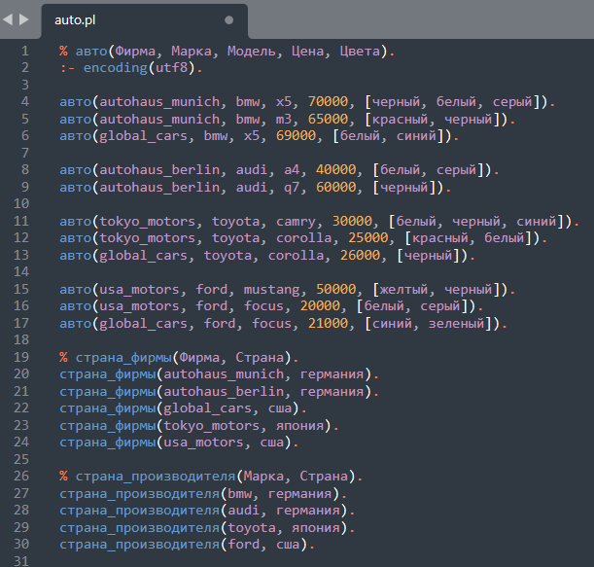

Рисунок 2 – База данных предметной области

setof/3 используется для поиска всех возможных решений для указанного запроса и возвращает их в виде отсортированного множества без повторов.

bagof/3 также используется для поиска всех решений для запроса, но в отличие от setof/3, bagof/3 возвращает все решения в виде списка с возможными повторами (то есть он не удаляет дубликаты).

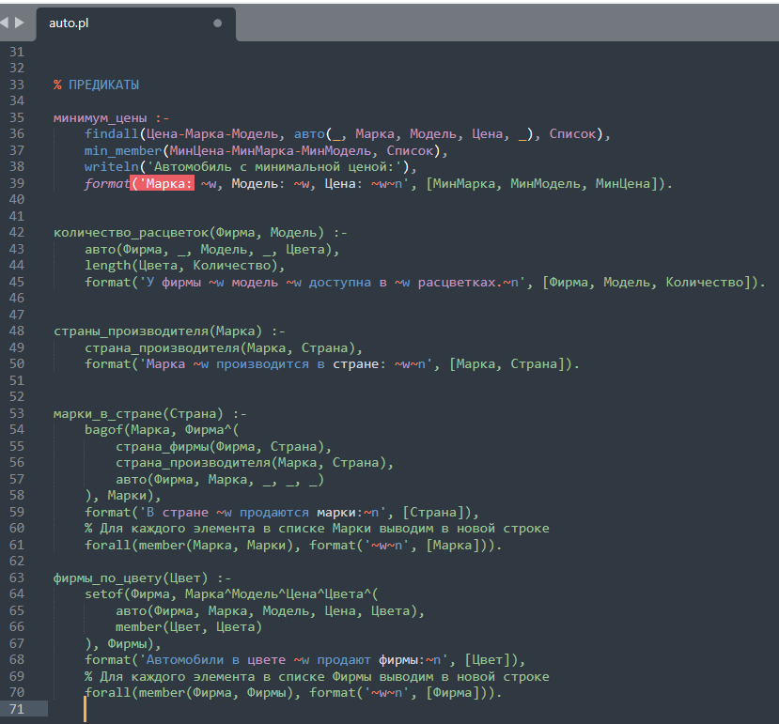

Рисунок 2 – Предикаты для реализации запросов

Результат работы программы отображен на рисунке 3.

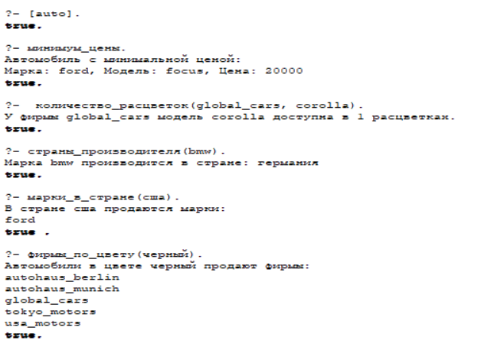

Рисунок 3 – Результат запросов в SWI-Prolog

# ЗАКЛЮЧЕНИЕ

В ходе работы изучены методы создания и использования баз данных на языке Prolog, реализована база фактов, описывающая предметную область, а также разработан набор предикатов для выполнения статических запросов. В результате работы была получена возможность эффективно извлекать и обрабатывать информацию из базы данных, что подтвердило корректность разработки.